新 书 推 荐

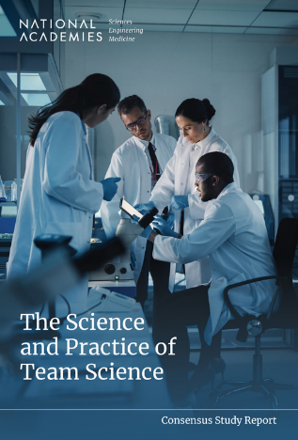
中文书名：《团队科学的科学与实践》
英文书名：The Science and Practice of Team Science
作 者：National Academies of Sciences, Engineering, and Medicine
出 版 社：National Academies Press
代理公司：ANA/Jessica
页 数：284页
出版时间：2025年9月
代理地区：中国大陆、台湾
审读资料：电子稿
类 型：经管
亚马逊畅销书排名：
#334 in Scientific Research

内容简介：

现代科学研究常常需要团队协作，团队成员共同解决复杂问题，这需要整合来自多个科学领域的理论和方法。这些科研团队往往也涵盖广泛的人口统计学和地域背景。此外，管理大型复杂团队的挑战以及将研究成果向非科研人员普及的兴趣日益浓厚，这通常意味着团队中还包括一些不以科学家自居的人员，比如管理人员、资助者和社区利益相关者。新兴的团队科学研究（SciTS）领域旨在生成并建立在实证证据基础之上，并将这些知识转化为实践，以提高团队科学研究的成效。

《团队科学的科学与实践》探讨了团队科学在当代科学事业中日益凸显的重要性以及不断变化的格局下该学科的发展状况。这项共识研究探讨了团队科学与多样性、公平性、包容性和可及性之间的关系，包括最佳实践、障碍、影响以及虚拟和混合环境的作用；形成了对团队科学最佳实践的当代理解；评估了虚拟和混合团队日益增长的作用；确定了团队科学在资源和培训方面的缺口；并探讨了如何最好地衡量团队的有效性。《团队科学的科学与实践》提出了前瞻性的研究建议（研究缺口和基础设施需求）以及针对各种环境和规模的建议应用和/或最佳实践，以培养能够有效从事团队科学工作的劳动力。

作者简介：

美国国家科学院，工程和医学院（National Academies of Sciences, Engineering, and Medicine）是一个负责出版美国国家科学院、美国国家工程学院、美国国家医学院和美国国家研究委员会相关研究成果的机构。它的目标是在维持收支平衡的同时尽可能广泛地传播这些研究机构的研究成果。

感谢您的阅读！
请将反馈信息发至：版权负责人
Email：Rights@nurnberg.com.cn
安德鲁·纳伯格联合国际有限公司北京代表处
北京市海淀区中关村大街甲59号中国人民大学文化大厦1705室, 邮编：100872
电话：010-82504106, 传真：010-82504200
公司网址：http://www.nurnberg.com.cn
书目下载：http://www.nurnberg.com.cn/booklist_zh/list.aspx
书讯浏览：http://www.nurnberg.com.cn/book/book.aspx
视频推荐：http://www.nurnberg.com.cn/video/video.aspx
豆瓣小站：http://site.douban.com/110577/
新浪微博：安德鲁纳伯格公司的微博_微博 (weibo.com)
微信订阅号：ANABJ2002


